
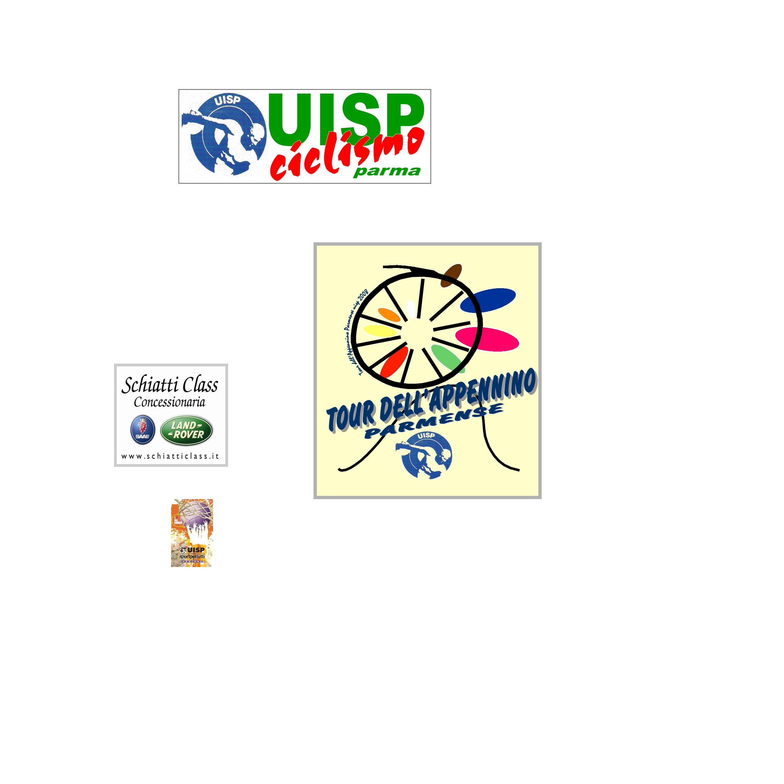
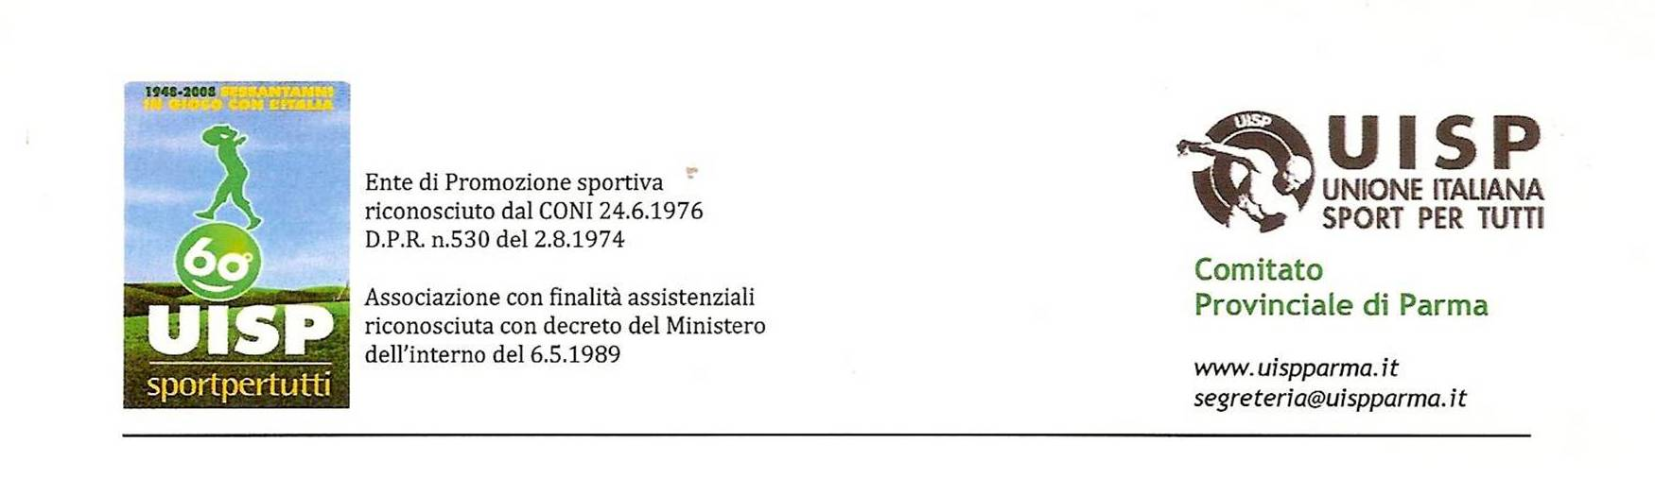
LLega Ciclismo Regionale
Emilia Romagna

Ciclismo Uisp Emilia Romagna

Ogg.: riunione regionale 11 SETTEMBRE 2013

Ai consiglieri regionali
E p.c. al Pres. Uisp Emilia Romagna

Dando seguito al lavoro fin qui svolto sono a convocare il Consiglio della Lega ciclismo regionale per

MERCOLEDI’ 11 SETTEMBRE 2013 ore 21
presso il circolo ARCI BENASSI in viale Cavina 4 (sede Bitone gruppo ciclistico)

per discutere il seguente ordine del giorno:

- stesura calendario regionale 2013

- seminario del 19 Ottobre a Mordano

- premiazione raduno regionale 2013 19 Ottobre Mordano

- bilancio regionale

- formazione

- comunicazione

Si prega dare conferma via email .ciclismo@uisper.info.
Saluti

UISP CICLISMO Emilia Romagna
Il presidente
Mauro Lanconelli

